خانم بیسمان نماینده مستقل و منتقد قانون
ممنوعیت حجاب در مدارس اتریش و متن کامل سخنرانی

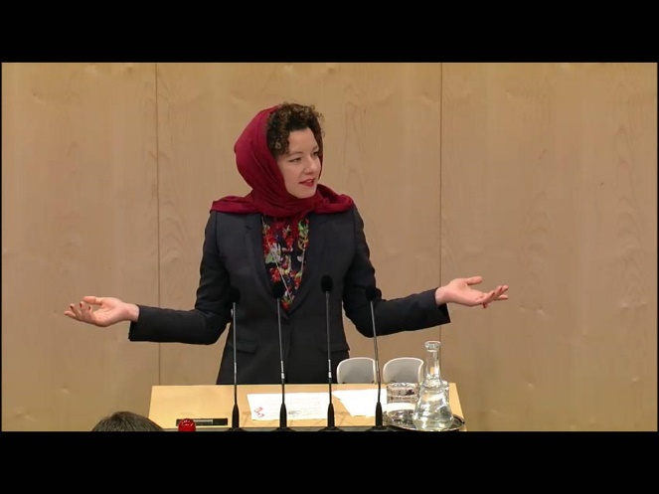
خانم مارتا بیسمان (Martha Bißmann) متولد 1980 در شهر گراتس مرکز ایالت اشتایر مارک، نماینده مستقل پارلمان اتریش است که در آغاز فعالیت سیاسی اش در فهرست هم ایالتی اش پترپیلتس (Peter Pilz) قرار داشت. حزب نوپای پتر پیلتس با انشعاب از حزب سبز شکل گرفت و هم اکنون (JETZT) «یتس» به معنی «اکنون» نام دارد که رئیس این حزب آقای پتر پیلتس سابقه موضع گیری درباره پرونده عبدالرحمن قاسملو و دولت محمود احمدی نژاد را در کارنامه سیاسی خود دارد. او معتقد بود که محمود احمدی نژاد شخصا عضو تیم ایران در این پرونده بوده است. (روزنامه دی پرسه 18/06/2009)amp/s/amp.diepresse.com/488361
خانم مارتا بیسمان که نفر دوم این حزب در انتخابات ایالت اشتایرمارک بود، در ماه مه 2018 برای مصالح حزبی و به منظور فراهم کردن زمینه برای بازگشت پترپیلتس به پارلمان، خود را نماینده مستقل اعلام کرد.
خانم بیسمان دانش آموخته کارشناسی ارشد رشته مدیریت محیط زیست از مدرسه عالی (دانشگاه) ایالت بورگنلند، و دانشجوی دکتری اقتصاد بین الملل است که موضوع رساله دکتری ایشان «مشارکت شهروندان و آلترناتیوهای اقتصادی در بازسازی سوریه» می باشد.
مواضع دوستانه خانم بیسمان درباره محیط زیست و حقوق مهاجران همیشه مورد توجه رسانه ها بوده است. از جمله سخنرانی ایشان در مورد تغییرات اقلیمی و سند 2030 و همینطور موضع گیری ایشان علیه طرح ممنوعیت حجاب در مدارس دولتی اتریش و پوشانیدن سر خود را با روسری در پارلمان اتریش بازتاب گسترده ای در رسانه ها بویژه فضای مجازی در ایران داشت. جلسه رای گیری برای حجاب 25 اردیبهشت ماه سال جاری انجام شد و سخنرانی خانم بیسمان یک روز بعد صورت گرفت ، سایت خبری(O24) او 24 که مهمترین شبکه خبری دولتی کشور اتریش است پس از این نطق او را نماینده وحشی لقب داد . متن کامل سخنرانی خانم بیسمان بهمراه حواشی آن بشرح ذیل می باشد
مارتا بیسمان: خانم رئیس! همکاران عزیز! آقای وزیر! بازدید کنندگان گرامی صحن علنی! پیش از آنکه سخنرانی خودم را آغاز کنم مایل هستم ماه مبارک رمضان را به همه زنان و مردان مسلمان تبریک عرض کنم. از 10 سال پیش حزب (راست افراطی) آزادی کارزاری را علیه هم میهنان مسلمان ما به راه انداخته است. یک نسل کامل از مسلمانان در کشور ما مجبور بوده تا زیر خشم و بداخلاقی نسبت به فرهنگ و مذهب اش بزرگ شود. آنها مجبور بودند رفتار راستگرایان پوپولیست را تحمل کنند که هر روز چهره ای خصمانه از آنها ارایه می کنند و همین طور مجبور بودند شعار «میهن به جای اسلام» را در پلاکارد های بزرگ ببینند. امروز ما می بینیم و میشنویم که زنان مسلمان در خیابان مورد اهانت قرار می گیرند، به روی آنها آب دهان انداخته می شود و حتی مورد حمله قرار می گیرند. این گونه رفتارها مشخصا ثمره کارزار نفرت افکنی است. {نمایندگان حزب آزادی: برو بابا! آقای شرانگل Schrangl نماینده حزب آزادی از لینتس درخواست تذکر دارد}. آقایان و خانم های گرامی! ممنوعیت روسری در ظاهر چیزی بیش از طرحی بر سر رفاه مورد نظر کودک نیست. ولی در حقیقت برنامه ای است تا در قدم بعدی زنان بالغ محجبه را هم از صحنه عمومی اجتماع حذف کند. {نماینده شیمانک Schimanek: میکروفن من را باز کنید و همهمه نمایندگان حزب خلق و آزادی}. روسری بعنوان یک پارچه بسته شده روی سر در زندگی روزمره زنان مسلمان، بخشی از هویت محسوب می شود. همان طور که کت و شلوار بخشی از هویت نماینده، کیف مدرسه بخشی از هویت دانش آموز و لباس کار آبی رنگ بخشی از هویت یک مکانیک است. ولی حالا این تکه پارچه بخشی از سیاست مسلمان ستیزانه شما شده است. آخوندها (روحانیان) در ایران تجویز می کنند که زنان چه بر سر کنند. وزیر محترم و نمایندگان محترم حزب خلق و آزادی، شما هم دقیقا همان عمل را انجام می دهید منتها به شکلی دیگر. به این شکل که می گویید در اتریش اجازه ندارند چه چیزی را بر سر کنند. {نماینده روزنکرانس Rosenkranz: دختربچه 6 تا10 ساله! درخواست تذکر از سوی احزاب خلق و آزادی}.
در گام اول دختربچه ها و در گام بعدی زنان. آیا این دقیقا همان نگرش ذهنی نیست؟ {نماینده روزنکرانس Rosenkranz: با این روند استدلال مشخص است که این بحث به کجا خواهد رسید!}.
بیسمان: زنده باد زنان شجاع ایران، زنده باد تصمیم گیری خود مختارانه برای هر زن و مرد بر روی این کره خاکی ، من شخصا مخالف محدودیت از هر نوع اش هستم و این شامل اکثریت زنان و مردان مسلمان هم می شود. هیچکس طرفدار این نیست که دختر بچه ها به اجبار روسری سرکنند و اگر در موارد اندکی کسی کودکی را مجبور به سرکردن روسری کند، آنجا دولت و مددکاران اجتماعی و معلمان باید مداخله کنند و به کمک والدین بیایند. در این مساله کجا تبادل نظر شده؟ آیا کسی در این باره با انجمن مسلمانان در اتریش گفتگو کرده؟ {نماینده حزب خلق: بله!}.
آیا مسلمانان باید دیرهنگام و تنها از طریق روزنامه ها از این قوانین و مجازات ها با خبر شوند؟ حزب آزادی عزیز! (در این لحظه خانم بیسمان روسری را سر دست میگیرد)، آیا این چیزی است که از آن می ترسید؟ آیا از یک تکه پارچه میترسید یا اینکه 10 سال است از آن نمادی ساخته اید تا غرب مسیحی سکولار را از آن بترسانید و مانع از این شوید که متوجه مشکلات واقعی اش باشد؟ خانم ها و آقایان محترم، من مایلم تا چیزی را به شما بگویم {صدای فریادیکی از نمایندگان حزب آزادی}. بله به من نگاه کنید (خانم بیسمان روسری را سر می کند ولی بخش جلوی موها را بیرون می گذارد). {کسی فریاد میزند: بهت میاد! آقای شرانگل Schrangl می گوید: در ایران روسری ها عقب تر هست ها! مگه نه؟ من تو هواپیما زنان ایرانی ها رو دیدم حتی یک نفرشون هم روسری سر نمی کند}. {صدای تایید: بله، صحیح است!}.
حالا که روسری سر کردم آیا دیگر مارتا بیسمان مهندس دارای کارشناسی ارشد، متخصص محیط زیست، نماینده پارلمان، یک زن دین‌ناباور، آزاد و فمینیست دارای این عقیده که هر انسانی رها و برابر به دنیا می آید نیستم؟ من در طی ماه های گذشته با خانم های مسلمان زیادی ملاقات کردم که دوستان احزاب حاکم قصد مجازات کردن شان را دارند. زنانی که پزشک، فیزیکدان، معلم، کارگر، کارمند، مادر و دختر هستند. آنها بسیار متعهد هستند ، روسری مانع فعالیت شغلی زنان نمی شود. برای یکبار هم که شده به جای اینکه «درباره» مسلمانان صحبت کنید، «با» مسلمانان صحبت کنید. ما هم چیزهای زیادی می توانیم از زنان مسلمان بیاموزیم. ارزش هایی مانند تحمل { اعتراض نمایندگان حزب خلق و آزادی}، تمایل برای یاری رسانی، اتحاد، روح جمعی. این ها ارزش هایی هستند، اتفاقا ارزش های اتریشی هستند که ریشه در جامعه مسلمانان دارند.
نایب رئیس دوم مجلس خانم کیتس مولر Kitzmüller: خانم نماینده، لطفا جمعبندی کنید.
خانم مارتا بیسمان (Martha Bißmann): در پایان و بدور از همه ی واژه پردازی ها باید گفت: این قانون منافی قانون اساسی اتریش است (خانم بیسمان روسری اش را برمیدارد) چون نه کیپا (Kippa)یهودیان را شامل میشود و نه پاتکا (Patka) سیک های هندی را.
رییس جلسه :لطفا صحبت آخر را بفرمایید.
مارتا بیسمان : زنده باد آزادی مذهبی در کشور ما ،از توجه شما ممنونم.
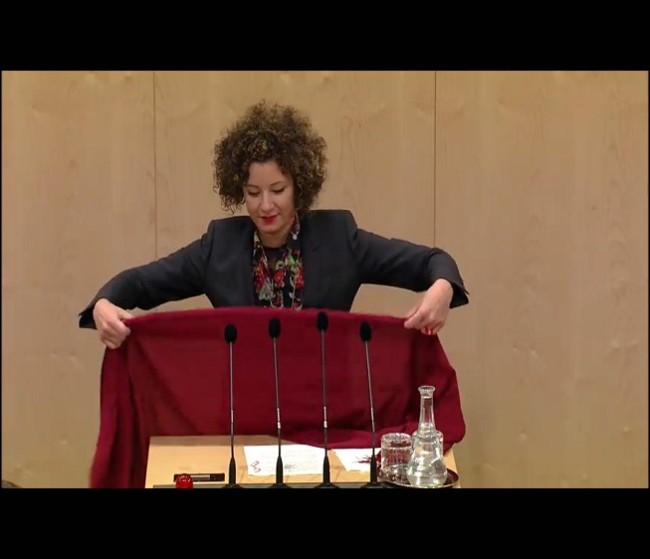
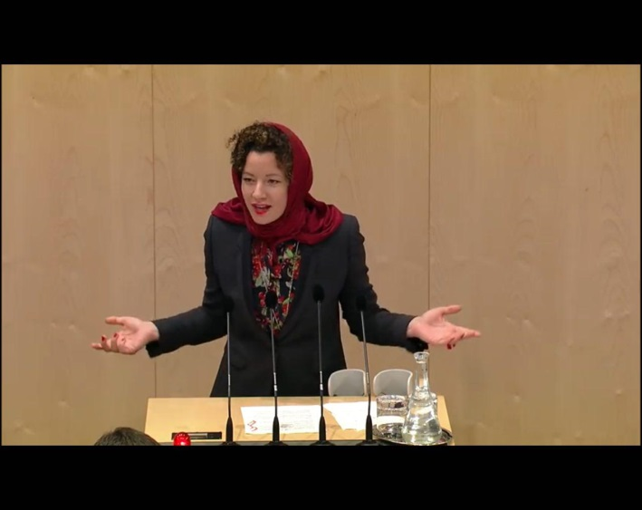
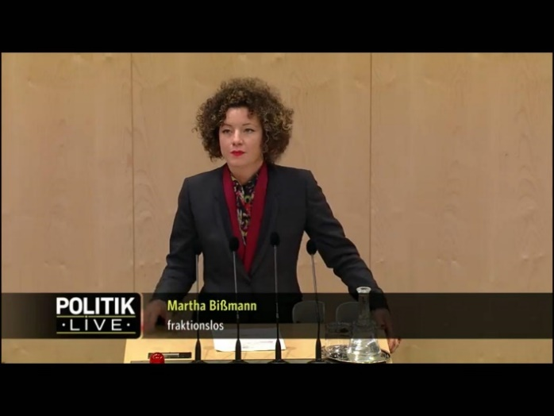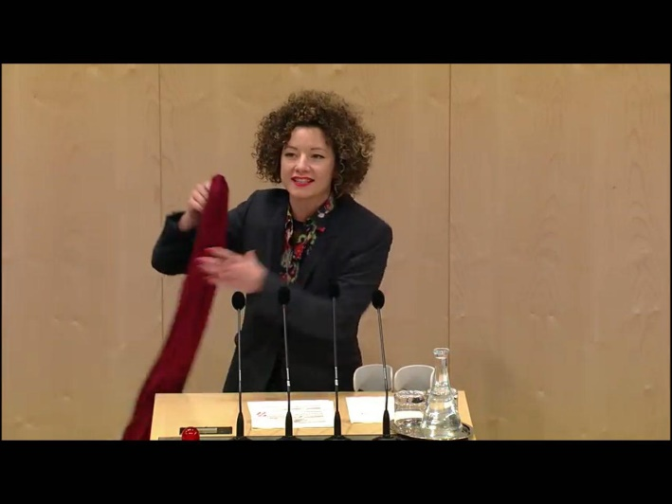

https://www.parlament.gv.at/PAKT/VHG/XXVI/NRSITZ/NRSITZ_00074/A_-_20_39_37_00201890.pdf

